**LAB 3 MÔN LẬP TRÌNH CƠ SỞ JAVASCRIPT**

Sử dụng lệnh switch và các ứng dụng của vòng lặp

## Bài 1 : Ứng dụng lệnh switch

1. Tạo file **bai1.html** và nhập vào code html cơ bản: tag head, body
2. Trong tag head, code javascript để nhập từ bàn phím 2 toán hạng và một toán tử lưu vào các biến so1, so2 và pheptinh :

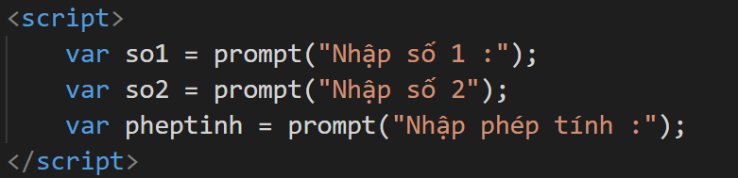

1. Dựa vào phép tính (+, -, x, :) để thực hiện các phép tính số học phù hợp và xuất kết quả bằng document.write

* Code trong body:

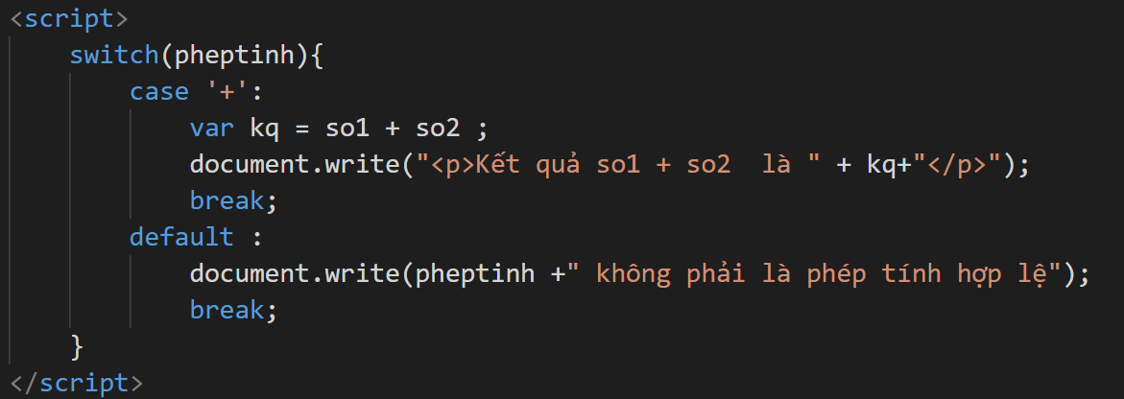

* Chạy trang web để test thử
* Bạn bổ sung thêm các phép tính - * / trong khối switch và test

1. Định dạng cho đẹp:



1. Nhập họ tên sinh viên vào tag title

## Bài 2 : Ứng dụng vòng lặp

Tạo file **bai2.html** và viết mã xuất 10 số đầu tiên trong dãy số fibonaci (số tiếp theo bằng tổng 2 số kế trước nó) với 2 số đầu tiên (fo và f1) được nhập từ bàn phím.

1. Khai báo trong tag head 2 số đầu tiên của dãy trong 2 biến fo và f1

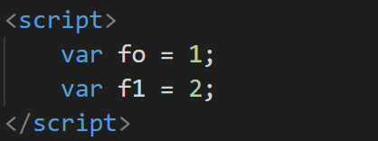

1. Trong body, cho vòng lặp chạy 10 lần, mỗi lần thực hiện công việc

* Tính số tiếp theo và lưu vào biến f
* Dịch chuyển fo và f1 lên 1 vị trí chuẩn bị cho lần tính kế sau
* Xuất f ra màn hình

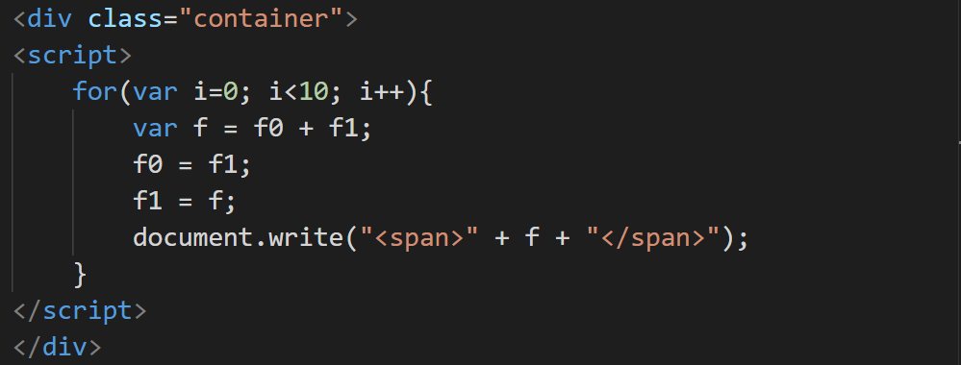

1. Bổ sung chữ **Dãy fibonacy** và định dạng cho đẹp

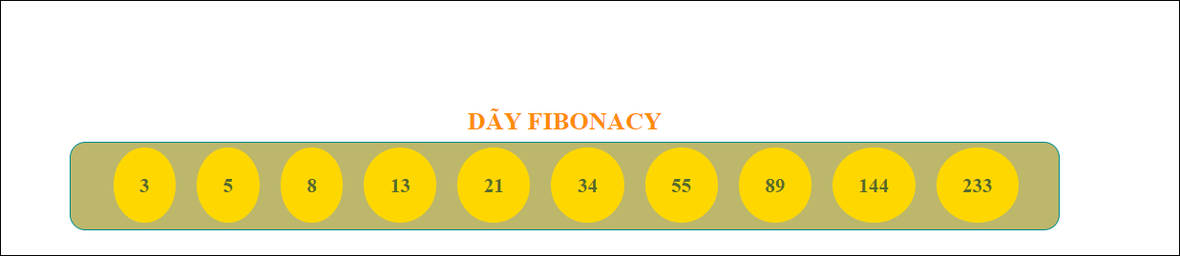

1. Nhập giá trị f0 và f1 từ user

* Xóa 2 lệnh

**var f0 = 1;**

**var f1 =2 ;**

* Và thay bằng 2 lệnh gán giá trị cho f0 và f1 bằng hàm prompt.
* Kiểm tra dữ liệu:

+ Nếu user nhập f0 không phải số thì gán f0 là 1

+ Nếu user nhập f1 không phải số thì gán f1 là 2

* Phát triển thêm: thay số 10 trong vòng lặp for thành giá trị nhập từ người dùng.

## Bài 3 : Tạo máy tính cơ bản

Tạo trang **bai3.html** để thực hiện các phép tính số học đơn giản.

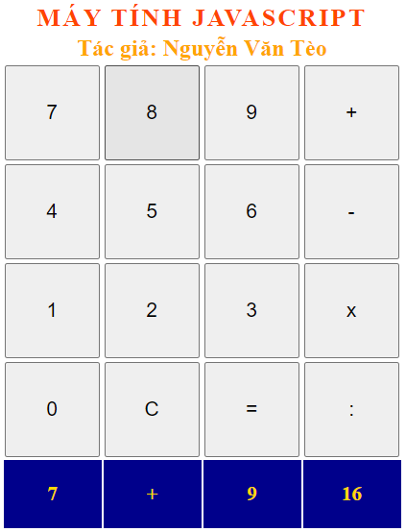

Mô tả qui trình thực hiện một phép tính:

* Nhắp các số (0..9) để ghi nhận số thứ 1
* Nhắp các toán tử để ghi nhận phép tính
* Nhắp các số (0..9) để ghi nhận số thứ 2
* Nhắp dấu = để thực hiện phép tính dựa vào 2 số và phép tính đã chọn
* Nhắp C để làm lại từ đầu

**Hướng dẫn thực hiện**

1. Trong body, tạo 1 table với hàng đầu tiên

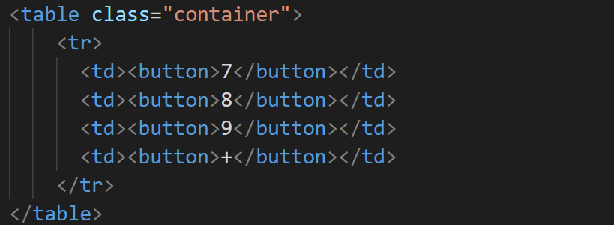

Xem thử trang web sẽ thấy có hàng nút đầu tiên.

1. Bổ sung vào trong table 3 tag tr nữa rồi xem thử trang web sẽ thấy 4 hàng nút:

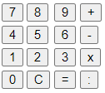

1. Định dạng css để có được như hình

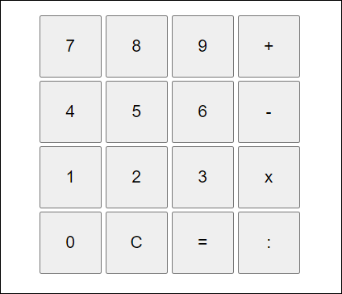

1. Trong tag head, khai báo 2 biến so1, so2, biến phéptính và biến chứa kết quả :

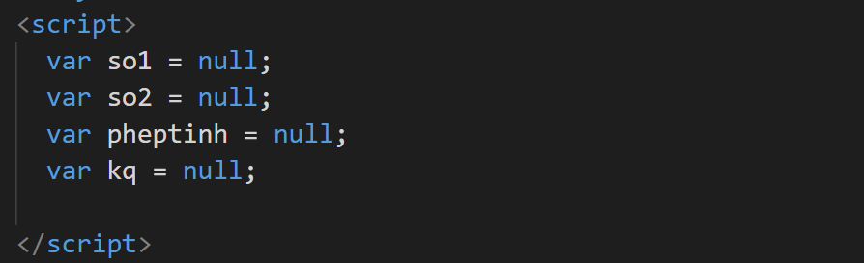

1. Bổ sung sự kiện onclick vào các button như sau :

* Với các button từ 0 đến 9 : Trong sự kiện click gọi hàm **ganso(số)** *(số chính là giá trị của button được nhắp)*
* Với các button + - x : : Trong sự kiện click gọi hàm **ganpheptinh('x')** *(x là text trong button được nhắp)*
* Với button C : Trong sự kiện click gọi hàm **lam_lai()**
* Với button = : Trong sự kiện click gọi hàm **thuc_hien()**

1. Định nghĩa hàm hàm ganso(x)

Code tiếp trong tag script ở trên

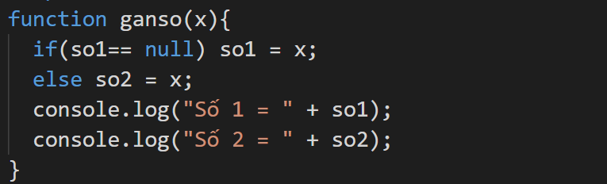

Chạy thử rồi nhắp các nút số, sẽ phải thấy các giá trị trong cửa sổ console

1. Định nghĩa hàm gán phép tính

Code tiếp trong tag script ở trên

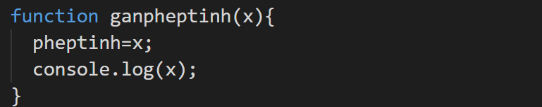

Chạy thử rồi nhắp các nút phép tính, sẽ phải thấy giá trị trong cửa sổ console

1. Định nghĩa hàm thực hiện

Code tiếp trong tag script ở trên

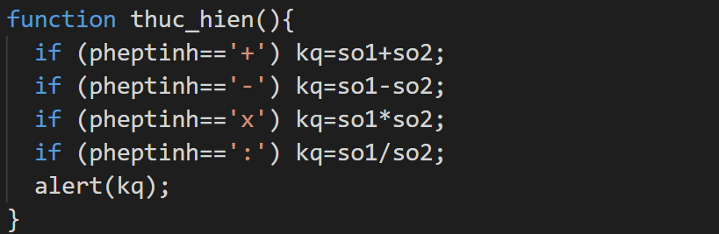

Chạy thử rồi nhắp các nút số, nút phép tính, nút = sẽ phải thấy giá trị trong hộp thoại alert

1. Định nghĩa hàm làm lại

* Code tiếp trong tag script ở trên:

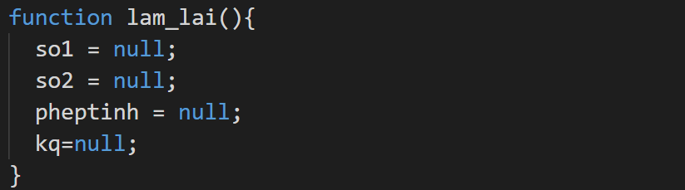

* Trong sự kiện click của nút C: gọi hàm lamlai
* Chạy thử rồi thực hiện tính toán. Khi cần tính lại thì nhắp C;

1. Bổ sung dòng cuối của table để hiện 2 toán hạng và toán tử như hình dưới khi nhắp nút = *(khi nhắp nút = 🡺 hiện các giá trị trong dòng màu xanh như hình)*

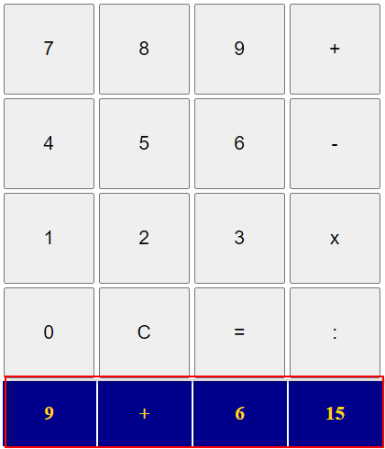

Khi đã hiện được dòng cuối như hình trên thì xóa lệnh alert hiện kết quả.

1. Thêm chữ máy tính và tác giá ở phía trên cho giống mẫu



## Bài 4 : Ứng dụng vòng lặp vào selectbox

* 1. Tạo file **bai4.html.**
  2. Tạo 3 selextbox **ngay**, **thang**, **nam** với nhãn như hình dưới
  3. Dùng vòng lặp for để hiện ngày từ 1 đến 31
  4. Dùng vòng lặp while để hiện tháng từ 1 đến 12 trong selectbox **thang**
  5. Dùng vòng lặp Do While để hiện năm từ năm từ 1970 đến năm nay.

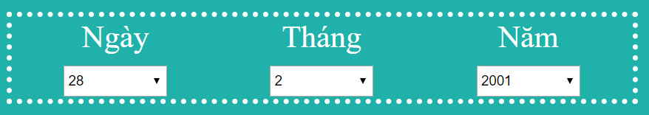

* 1. Trong tag title: Nhập họ tên và mã sinh viên của mình vào.
  2. Định dạng theo mẫu như hình

## Bài 5: Phát triển bài lab

1. Trong bài 1, code bổ sung như sau :

* Nếu user nhập số 1 và số 2 là chữ thì bắt nhập lại cho đến khi nhập số.
* Số 1 và số 2 chuyển về dạng số trước khi thực hiện các phép tính

1. Trong bài 4, sinh viên code bổ sung để ngày tháng năm sinh của mình được chọn sẵn khi trang web mới hiện